U suradnji s turističkim zajednicama Hrvatske dogovorit ćemo gostovanje ekipa.
Svaki sudionik snosi troškove smještaja i plaća kotizaciju u skladu s prijavnicom koju objavljujemo na dnu ovog poziva

EUROPSKI KONGRES, SLASTIČARSTVA,
SLADOLEDA I KONDITORSTVA
UMAG, 19.-22. LISTOPADA/OKTOBRA
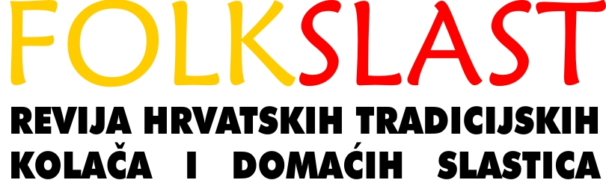

P R I J A V N I C A
Interslast, kongres slastičarstva i sladoledarstva - natjecanje slastičara
18. – 21. 10. (listopada) 2012. Umag, Hotel Sol Garden Istra****

Potvrđujem svoje sudjelovanje:
Ime:…………………………………………………….………………..……………………………………………………….

Prezime:………………………………………………………………………..…………………………………….…………

Poduzeće:………………………………………………………………………………………………………………………
Adresa:…………………………………………………………………………………………………………………………..
Mjesto:…………………………………………………Država: …………………………..…………………………………..
Specijalnost……………………………………………………………………….…………………………………………….
Telefon:……………………Fax:……………………Mobitel:……………………e-mail…….………………………………
Molimo Vas da prijavu za svoje sudjelovanje pošaljete najkasnije do 1. listopada/oktobra. Prijavu pošaljite na naš mail: robinson@robinson.hr ili stjepan@robinson.hr. ili na fax: 01 46 58 551.

Dodatne informacije možete dobiti na: Mob: ++385 98 398 220, ++385 95 1985 181, ++ 385 99 60 50 212

KOTIZACIJA

NATJECATELJI:
Svaki sudionik i natjecatelj plaća kotizaciju od 750 kuna, te snosi troškove svojeg smještaja u Umagu:

SUDIONICI:
Svaki hrvatski sudionik Interslasta i Folkslast-a plaća kotizaciju po sljedećim uvjetima:
KOTIZACIJA U KUNAMA
750 kuna + PDV ukoliko se kotizacija plati do 1. listopada/oktobra 2012. godine
850 kuna + PDV ukoliko se kotizacija plati na blagajni Robinsona na dan početka simpozija
KOTIZACIJA U EURIMA
100 eura + PDV ukoliko se kotizacija plati do 1. listopada/oktobra 2012. godine
120 eura + PDV ukoliko se kotizacija plati na blagajni Robinsona na dan početka simpozija

KAKO PLATITI KOTIZACIJU?

Robinson d.o.o.
Novinsko nakladničko poduzeće,
Šubićeva 12 10000 ZAGREB
UPLATE KOTIZACIJE IZ HRVATSKE;
ZAGREBAČKA BANKA d.d. ZAGREB 2360000-1101470930
UPLATE KOTIZACIJE IZ INOZEMSTVA:
ZAGREBAČKA BANKA d.d. ZAGREB IBAN: HR8323600001101470930 SWIFT ZABA HR 2X 25731
Ne primamo uplate kreditnim karticama. Troškovi deviznih bankovnih transakcija su na račun sudionika. Pažljivo pročitajte i ispunite prijavu te je pošaljite na naš mail. robinson@robinson.hr, stjepan@robinson.hr,

TROŠKOVI SMJEŠTAJA
Hotel Sol Garden Istra****
Svaki natjecatelj snosi troškove svog smještaja.
Cijena (na bazi 3 polupansiona) je:
1/2 soba - 47,00 € po osobi na dan
1/1 soba - 60,00 € po osobi na dan
Ukoliko sudionik plaća smještaj na dan dolaska cijena se uvećava za 3 eura po danu.

Ukoliko sudionik koristi samo 1 polupansion cijena se uvećava za 10 %
Ukoliko sudionik želi biti na smještaju u Village garden Istra cijene su 10 % niže.

KAKO UPLATITI SMJEŠTAJ?

UPLATE IZ HRVATSKE
Podaci za uplatu u kunama (samo iz Hrvatske):
Uplatitelj: Ime i prezime nositelja rezervacije s adresom stanovanja
Primatelj: Plavo more d.o.o., Trgovačka 3a, 52470 Umag, Hrvatska
Banka: HYPO ALPE ADRIA BANK D.D. ZAGREB Žiro račun: 2500009-110155974
UPLATE IZ NOZEMSTVA
Podaci za uplatu u eurima:
Uplatitelj:
Ime i prezime nositelja rezervacije sa adresom stanovanja
Primatelj: Plavo more d.o.o., Trgovačka 3a 52470 Umag, Hrvatska
Banka: HYPO ALPE ADRIA BANK D.D. ZAGREB Devizni račun: 2500009-1501131726 IBAN: HR96 2500 0091 5011 3172 6
BIC: HAABHR22


PLAVO MORE d.o.o. Turistička agencija Trgovačka 3a, HR-52470 Umag, Hrvatska
PLAVO MORE Tourist Service, Trgovačka 3a HR-52470 Umag, Hrvatska Tel: + 385 (0) 52 752 740, Tel: + 385 (0) 52 742 533 Tel: + 385 (0) 52 741 991 Fax: + 385 (0) 52 752 800 www.plavo-more.hr e-mail: plavo-more@pu.t-com.hr

